表A.1 职业卫生技术报告信息网上公开记录表
用人单位名称 | 山西风雷钻具有限公司
用人单位注册地址 | 山西省侯马市风雷街188号
联系人 | 潘杨
报告名称及编号 | 山西风雷钻具有限公司职业病危害因素检测报告2026J71
项目组人员 | 刘云波、王锟、刘洋、师淑芳
现场调查人员 | 李建强、王锟、乔通、刘洋、李晓乐、刘云波、张子朝、李敏
现场调查时间 | 2026.6.29-30 | 用人单位陪同人 | 潘杨
采样与测量人员 | 王锟、刘洋、董相凯、张勇睿、闫恒泽、宁文伟、李晓乐、刘云波
采样与测量时间 | 2026.7.7-8 | 用人单位陪同人 | 潘杨
现场照片（现场调查及现场采样与测量照片，含企业名称或标识的合影照片）
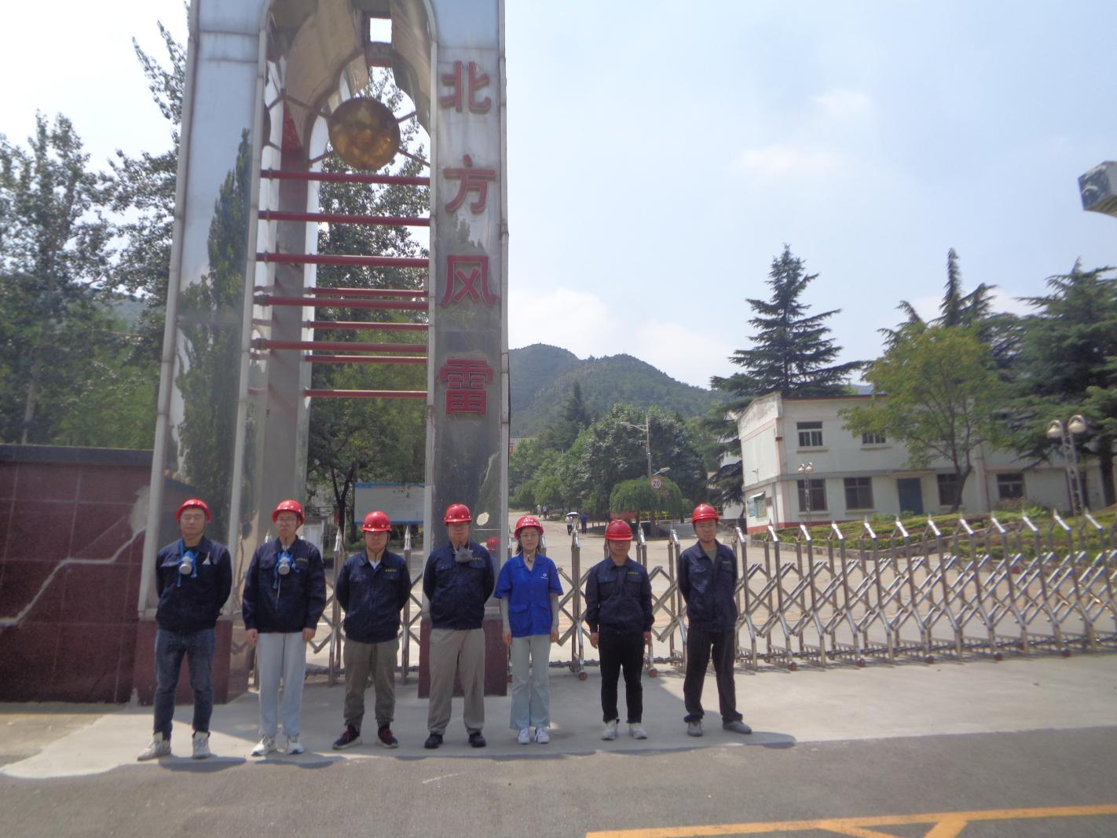
企业标志建筑物处合影
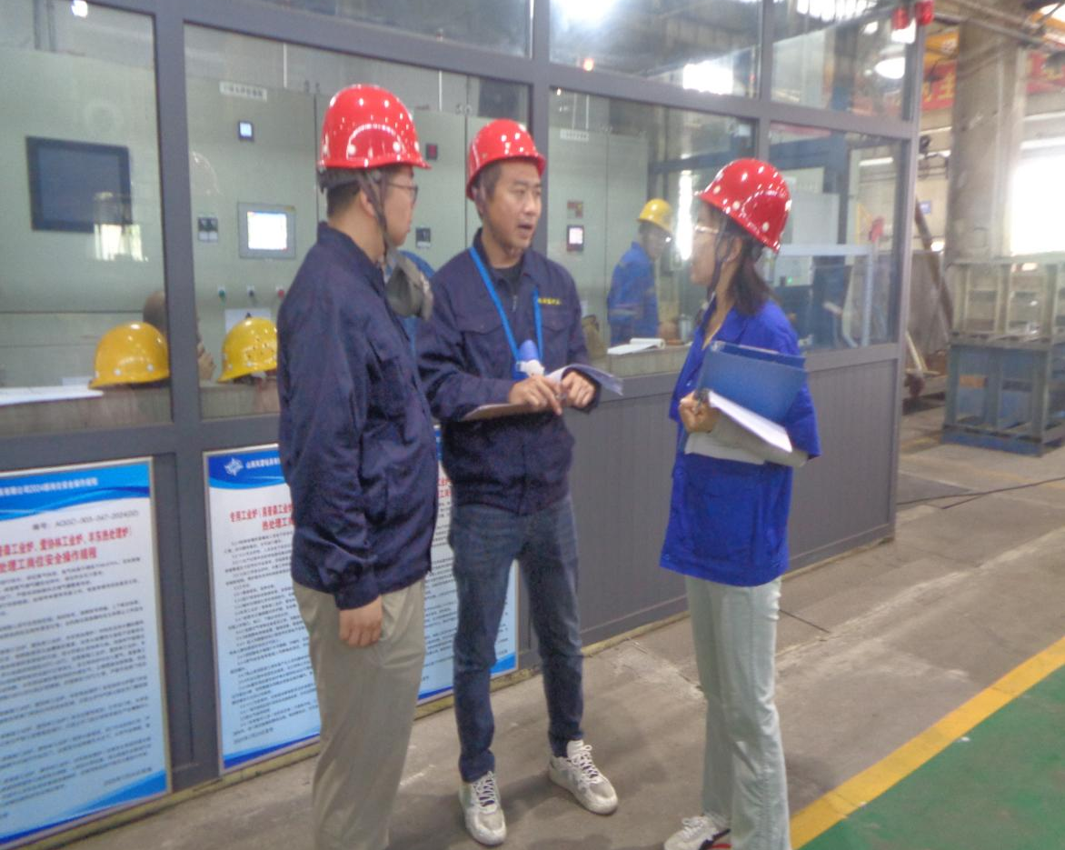现场调查影像
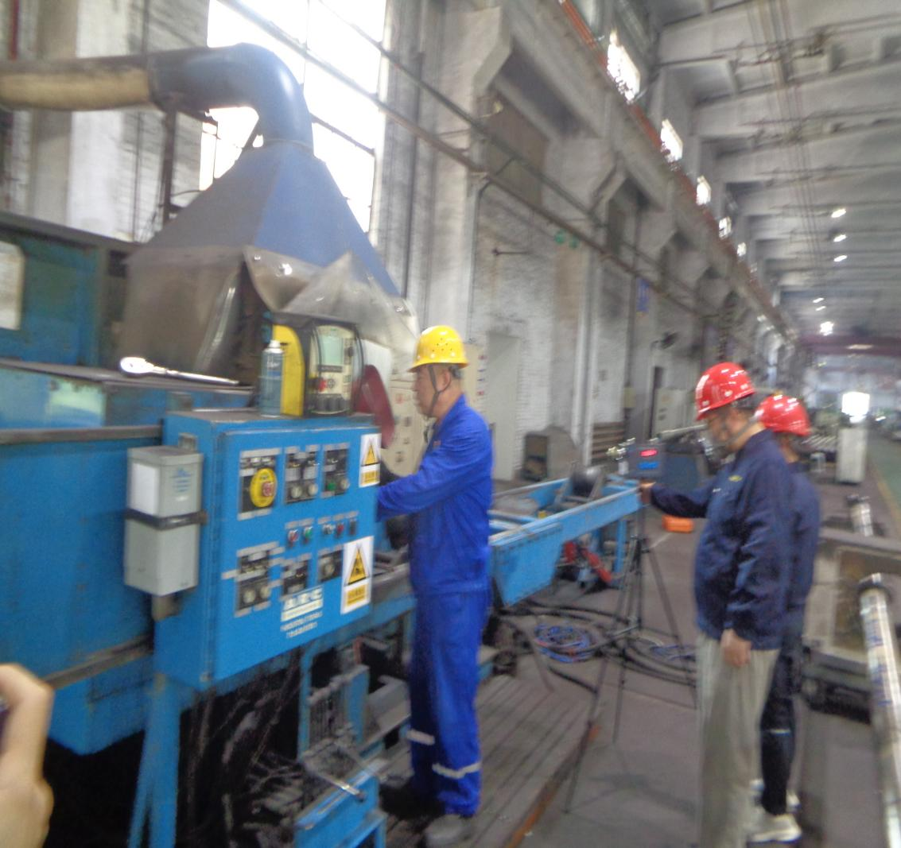
粉尘采样影像
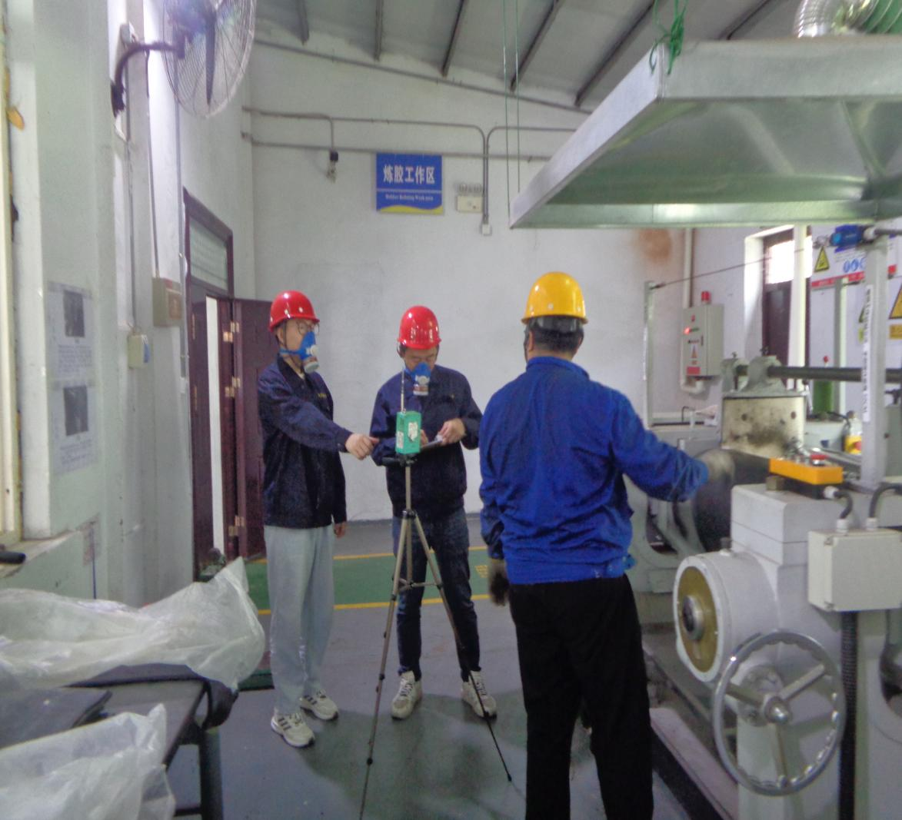
有毒气体采样影像
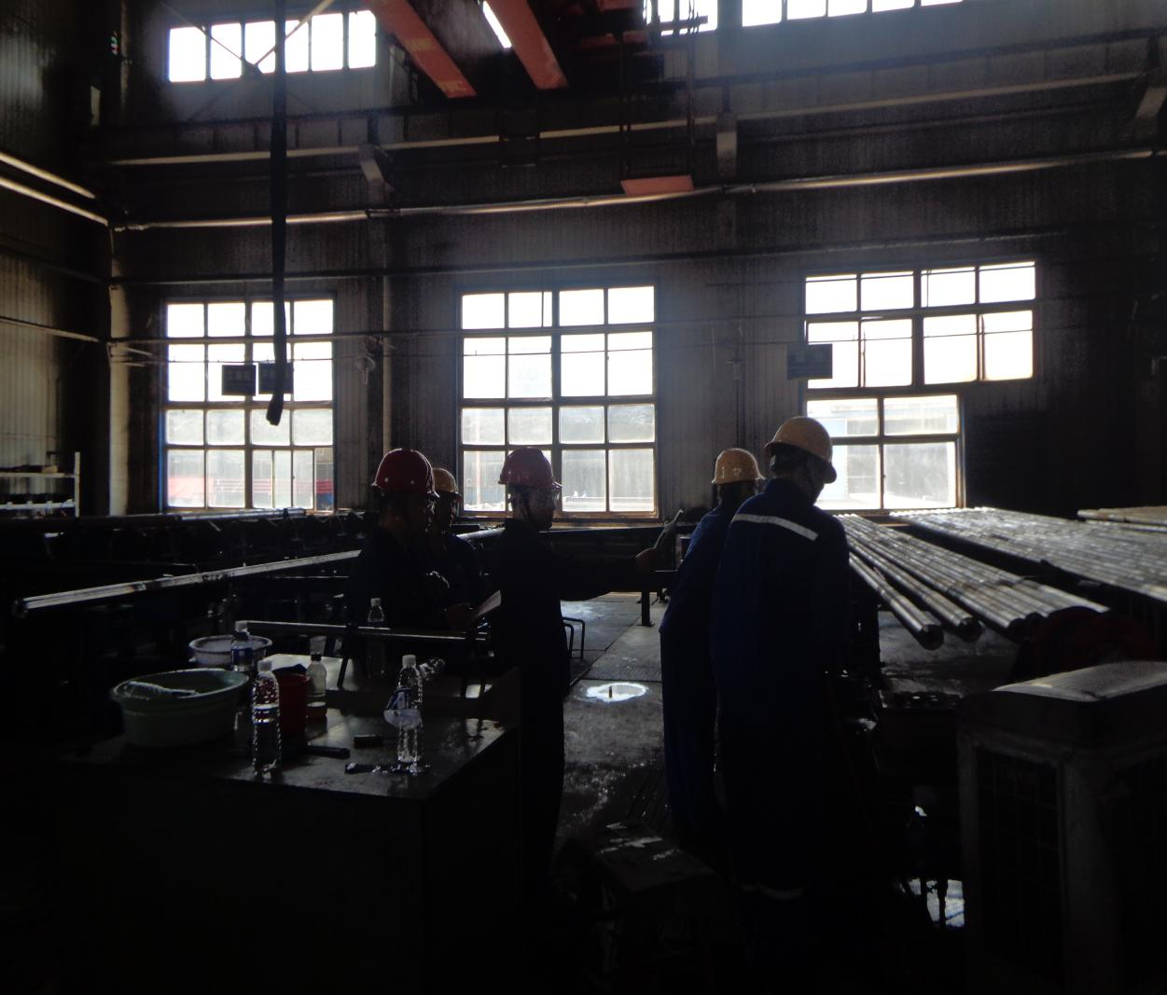噪声测量影像
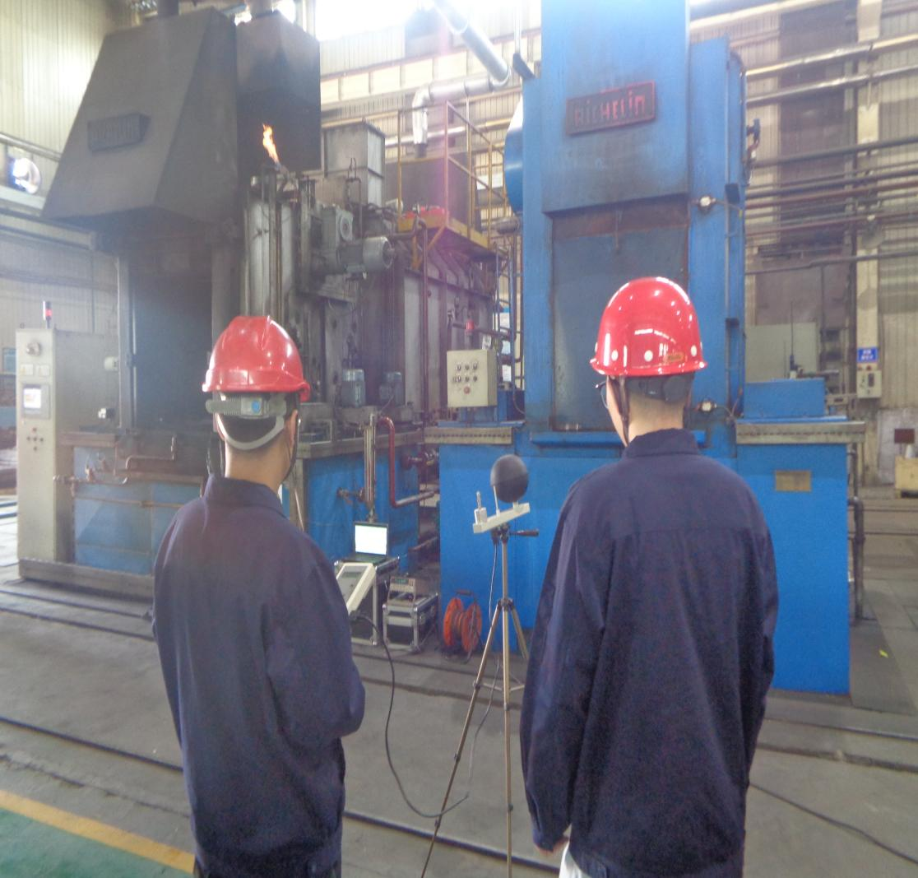
高温测量影像

